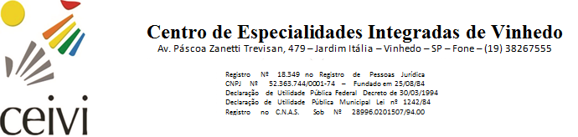

Relatório de Atividades e Resultados – Saúde
Convênio: 42/2020
MAIO – de 2022

1 - Atividades com Atendidos

1.1 - Total de Atendidos no mês: 55

1.2 - Total de Atendimentos Terapêuticos: 853

ÁREA | Nº DE ATENDIDOS | Nº DE TERAPIAS REALIZADAS
Fisioterapia | 55 | 278
Fonoaudiologia | 55 | 220
Psicologia | 55 | 229
Terapia Ocupacional | 55 | 118
Médicos | 55 | 08

